

Treeviews et utilisabilité
Recommandations générales
Auteur(s) : le Studio
Date : 13/02/2007
Référence :
Contenu de ce document
Ce document va s’attacher à répondre à la problématique posée à l’ergonomie par les treeviews (mode de présentation des données sous forme arborescente). Il va regrouper des recommandations générales sur l’utilisation des treeviews, afin d’éviter de commettre des erreurs pouvant mettre en danger l’utilisabilité de l’application.
Qui contacter en cas de question, critique…
Si vous avez des remarques, des questions, des critiques, sur les recommandations exposées dans ce document, n’hésitez surtout pas à nous en faire part. Ce document n’est pas figé, et nous serons heureux d’avoir votre feedback afin de continuer à l’améliorer et à l’enrichir.
Angela Ricci – Web designer : Angela.Ricci@atosorigin.com
Jérôme Simans – Ergonome : Jerome.Simans@atosorigin.com
Jean-Luc Macke – Manager Studio : Jean-Luc.Macke@atosorigin.com
Table des matières
Problématique posée par les treeviews 4
Recommandations générales 5
L’arbre ne doit représenter que des structures réellement hiérarchiques 5
Ne pas fermer automatiquement les nœuds 6
Garder en mémoire système les nœuds ouverts 6
L’arbre doit renseigner l’utilisateur sur sa position actuelle 8
Ouvrir automatiquement l’arbre 9
Ne pas afficher les propriétés d’une feuille ou d’un nœud dans l’arbre 9
L’arbre ne doit contenir que des objets de même nature 10

Problématique posée par les treeviews
« Les développeurs aiment bien ce format de présentation en général. Il est souvent utilisé comme un explorateur de fichiers, et certains trouvent son mode d’affichage efficace […]. Malheureusement, c’est un problème pour bien des utilisateurs, problème dû à la difficulté pour les non informaticiens pour comprendre des structures de données hiérarchisées.
En général, cela a un sens d’utiliser un treeview […] seulement dans le cas où ce que l’on désire représenter fonctionne naturellement sous forme hiérarchique (un arbre généalogique par exemple). En revanche, utiliser un treeview pour représenter des objets arbitraires organisés de façon arbitraire par le développeur, c’est se préparer à de gros problèmes lorsque l’on va parler d’utilisabilité. »
[Cooper A., About Face 2.0 : The Essentials of Interaction Design, 2003]

Recommandations générales

L’arbre ne doit représenter que des structures réellement hiérarchiques
La structure arborescente est bien indiquée pour représenter des données qui sont effectivement hiérarchisées dans le « monde réel », comme un système de fichiers par exemple. En effet, l’utilisateur fait alors très vite le rapprochement et comprend facilement le mode de fonctionnement du treeview.
En revanche, il arrive parfois que des arbres soient utilisés, non pas parce que les données qu’il manipule sont réellement hiérarchisées de la sorte, mais parce qu’il est plus facile d’un point de vue développement de les représenter ainsi. Les utilisateurs ne vont alors pas comprendre pourquoi les données sont regroupées de cette façon, et ils risquent sans aucun doute possible de passer beaucoup de temps à chercher les éléments qui les intéressent, ils risquent de commettre des erreurs en manipulant ces éléments, en bref ils vont rencontrer de gros problèmes d’utilisabilité. C’est pourquoi il faudra toujours s’assurer que les données représentées sous forme d’arbre sont bien hiérarchisables de la même façon en réalité. Dans le cas contraire, on pourra se « contenter » d’un système de recherche pour localiser les éléments et de listes pour les afficher.
De plus, les treeviews ne doivent pas servir à remplacer un système de navigation « classique ». En prenant l’exemple de la charte KAWWA, la navigation y est réalisée au moyen d’onglets, et non à l’aide d’un treeview.

Ne pas fermer automatiquement les nœuds
Lorsque l’utilisateur « ouvre » un nœud, il ne faut pas fermer automatiquement les autres nœuds « ouverts ». L’utilisateur souhaite peut-être comparer des positions ou des items entre eux tout simplement, et il serait fastidieux pour lui de devoir ouvrir un nœud, repérer l’élément intéressant, retenir les informations pertinentes, fermer le nœud et en ouvrir un autre, repérer les autres informations pertinentes et les comparer avec celles retenues en mémoire.
Le mauvais exemple dans ce cas : la gestion des « favoris » dans Internet Explorer. Lors de l’exploration de ce menu, on peut accéder grâce à une arborescence à des favoris enregistrés à un certain niveau de profondeur.
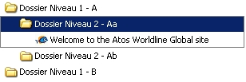
- Exploration des favoris enregistrés dans IE : niveau d’arborescence A
Malheureusement, il est impossible pour l’utilisateur de conserver ce niveau « ouvert » et d’aller en consulter un autre, car IE referme automatiquement le nœud ouvert dès lors que l’utilisateur en ouvre un autre, comme cela est illustré sur la capture d’écran suivante :

- Exploration des favoris enregistrés dans IE : niveau d’arborescence B
Ainsi, si un utilisateur souhaite consulter plusieurs niveaux d’arborescence en même temps, cela lui est impossible avec ce système, ce qui peut se révéler très frustrant, et surtout très coûteux en terme d’efficacité.
Un système comme celui figuré sur la capture d’écran suivante est préconisé :
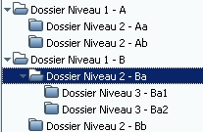
- Exploration des favoris enregistrés dans Opera
Ce système permet d’ouvrir plusieurs nœuds de l’arborescence en même temps, ce qui autorise l’utilisateur a consulter plusieurs dossiers, effectuer des comparaisons…

Garder en mémoire système les nœuds ouverts
Lorsque l’utilisateur ferme un nœud A (nœud père) qui comportait un sous-niveau d’arborescence Aa (nœud fils) qui avait été ouvert par l’utilisateur, le système doit garder en mémoire ce sous-nœud ouvert (Aa). De ce fait, si l’utilisateur ouvre à nouveau le nœud père A, le nœud fils Aa sera toujours ouvert, et l’utilisateur retrouvera le composant dans le même état.
Prenons un exemple, avec une configuration telle que celle représentée dans la capture suivante :
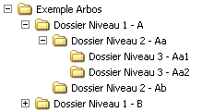
- Exemple d’arborescence avec le nœud père ouvert (A) ainsi que l’un des nœuds fils (Aa)
Ici, l’utilisateur a ouvert le nœud père A, puis le nœud fils Aa qui comporte lui-même d’autres éléments (peu importe si ce sont des nœuds ou des feuilles). S’il décide de fermer le nœud père A, il se retrouve dans la configuration suivante :
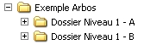
- Exemple d’arborescence avec le nœud père fermé (A)
Ici, le nœud fils Aa n’apparaît plus, forcément puisque son nœud père A est fermé.
Si maintenant l’utilisateur choisit d’ouvrir à nouveau le nœud père A, il doit retrouver la même configuration que celle qui existait avant qu’il ferme ce nœud. Autrement dit, tous les nœuds fils qu’il aura ouverts précédemment (Aa dans notre exemple) devront à nouveau apparaître comme ouverts, comme montré sur la capture suivante.
- Exemple d’arborescence qui a gardé en mémoire les nœuds fils ouverts
L’arbre a repris sa configuration antérieure, permettant à l’utilisateur de s’y retrouver rapidement et simplement (il n’a pas besoin d’ouvrir à nouveau les nœuds fils qu’il avait déjà ouverts précédemment).
Ce comportement est celui implémenté dans le système Windows, et les utilisateurs y sont donc familiarisés. Il faut donc conserver cette habitude, rendant ainsi l’utilisation de l’arbre plus facile.

L’arbre doit renseigner l’utilisateur sur sa position actuelle
La localisation dans un arbre peut rapidement devenir difficile s’il n’y a pas un système de rappel du positionnement de l’utilisateur au sein de cet arbre. En effet, le parcours d’une structure hiérarchisée demande une certaine mobilisation des ressources en mémoire de l’utilisateur, mobilisation qui est bien sûr moindre si l’utilisateur a l’habitude d’utiliser ce type de structure, et moindre encore si on lui fournit des aides visuelles au repérage, comme cela est montré sur la capture d’écran suivante :
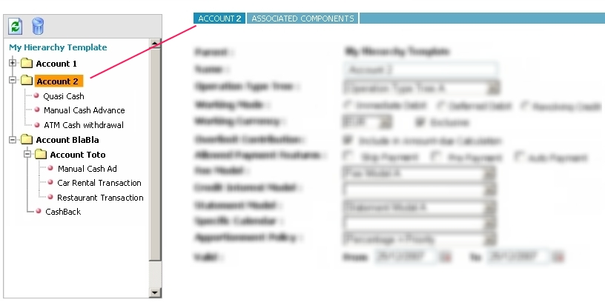
- Exemple de rappel visuel de la position de l’utilisateur dans l’arborescence
Dans cet exemple, il y a deux moyens qui sont utilisés pour rappeler à l’utilisateur sa postion :
- Le nom du nœud actuellement parcouru est surligné dans l’arbre.
- Le nom du nœud est rappelé dans la partie de détails de l’élément, dans la partie droite de la page.
Le même système de double rappel est utilisé dans l’explorateur de fichiers Windows (il est même triple dans cet exemple) :
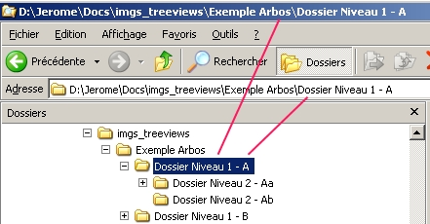
- Exemple de rappel visuel dans l’arborescence Windows

Ouvrir automatiquement l’arbre
Lorsque l’on recommande d’ouvrir automatiquement l’arbre, cela signifie qu’il ne faut pas laisser « fermé » le nœud primaire, lors de l’ouverture de l’arbre. Cela ne sert à rien, car en général il sert de nom à l’arbre et l’utilisateur sait à quoi sert l’arbre (il vaut mieux), mais en plus cela fait perdre du temps, car pour découvrir le reste de l’arbre l’utilisateur est obligé de cliquer alors qu’il est si simple de lui ouvrir automatiquement l’arbre dès le départ.

- Exemple d’arborescence fermée au départ
L’exemple ci-dessus, tiré d’un site Internet qui propose un plan sous forme d’arbre, montre à quel point il est inutile et surtout synonyme de perte de temps pour l’utilisateur de proposer un arbre avec son premier nœud fermé, ce qui empêche de distinguer immédiatement les sous-niveaux d’arborescence et oblige ainsi l’utilisateur à cliquer pour l’ouvrir. Cela devrait être fait automatiquement.

Ne pas afficher les propriétés d’une feuille ou d’un nœud dans l’arbre
Les propriétés ou détails d’une feuille ou d’un nœud ne doivent pas être affichés dans l’arbre, mais dans la zone principale de contenu de la page.
Un mauvais exemple pourrait être un arbre comme celui représenté dans la capture suivante :
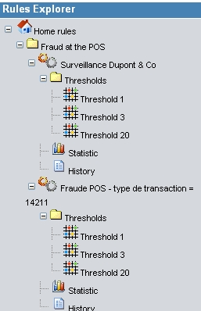
- Exemple d’arbre avec propriétés des nœuds dans l’arborescence
Ici, les feuilles « Statistic » et « History » pourraient sans doute passer pour des « propriétés » de l’élément « Surveillance Dupont & Co » auquel elles sont rattachées. Il paraîtrait alors plus indiqué de les afficher non pas comme des feuilles dans l’arbre, mais comme des données dans la zone d’affichage principale de la page (voir fig.12 : « restrictions »).

L’arbre ne doit contenir que des objets de même nature
Il ne faut pas représenter à la fois des fichiers et des actions par exemple. En effet, ce type hybride prête à confusion et n’aide pas l’utilisateur à se constituer un modèle mental simple et cohérent (ce qui augmente la quantité de ressources mentales que l’utilisateur va devoir mobiliser pour accomplir sa tâche, et rendra son apprentissage difficile). Ainsi, l’arbre ne doit contenir que des noms, ni adjectifs ni verbes. Autrement dit, l’arbre ne contiendra que des éléments, et non des actions.
Les actions possibles sur un élément de l’arbre (ou sur l’ensemble de l’arbre pourquoi pas) sont disposées au-dessus de l’arbre dans les applications SPOP, comme montré ci-dessous ;
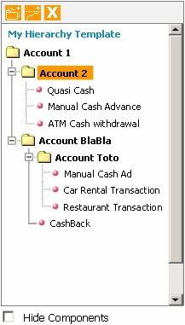
- Exemple de treeview SPOP

L’arbre doit permettre la meilleure visualisation possible à l’utilisateur
La visibilité des éléments affichés dans un arbre est extrêmement importante, car s’il s’agit d’un moyen de sélection puis de consultation d’items, il faut donc que les utilisateurs puissent visualiser ces items dans les meilleures conditions possibles. Or un treeview n’est qu’un élément de sélection des items, la consultation se faisant sur la partie principale d’affichage de la page (voir exemple ci-dessous).
Le treeview n’est donc pas prévu pour être très haut, mais surtout il n’est pas prévu pour être très large. Et s’il est trop « profond » (c'est-à-dire qu’il comporte trop de sous-niveaux), il va forcément afficher un ascenseur horizontal. Hors, si l’ascenseur vertical est toléré car les utilisateurs ont désormais pris l’habitude de scroller verticalement, l’ascenseur horizontal est fortement déconseillé.
Afin de limiter le plus possible l’éventualité d’apparition d’un ascenseur horizontal, nous recommandons de ne pas avoir plus de 3 niveaux de profondeur (le niveau du nœud racine, un sous-niveau et encore un sous-niveau, qui lui peut encore afficher ses feuilles).
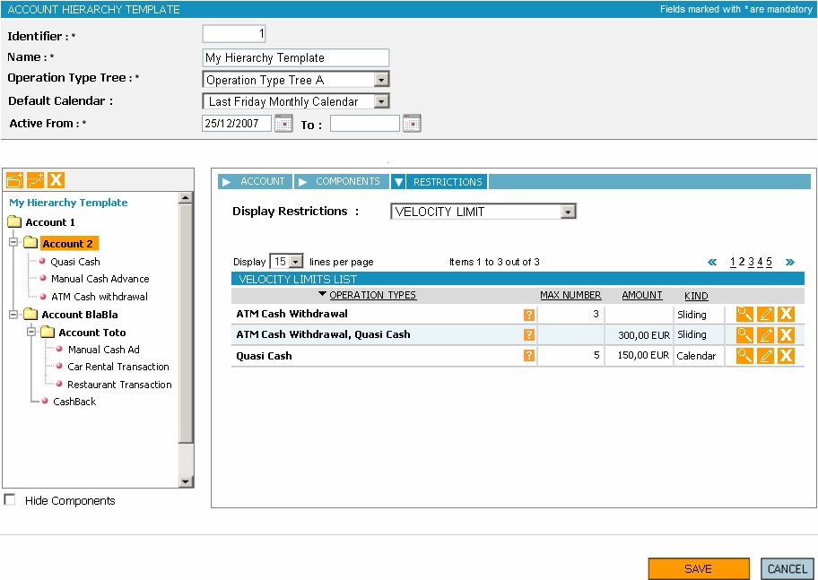
- Exemple de page de consultation d’éléments présents dans un treeview

Table des illustrations
Fig. 1 : Exploration des favoris enregistrés dans IE : niveau d’arborescence A 6
Fig. 2 : Exploration des favoris enregistrés dans IE : niveau d’arborescence B 6
Fig. 3 : Exploration des favoris enregistrés dans Opera 6
Fig. 4 : Exemple d’arborescence avec le nœud père ouvert (A) ainsi que l’un des nœuds fils (Aa) 7
Fig. 5 : Exemple d’arborescence avec le nœud père fermé (A) 7
Fig. 6 : Exemple d’arborescence qui a gardé en mémoire les nœuds fils ouverts 7
Fig. 7 : Exemple de rappel visuel de la position de l’utilisateur dans l’arborescence 8
Fig. 8 : Exemple de rappel visuel dans l’arborescence Windows 8
Fig. 9 : Exemple d’arborescence fermée au départ 9
Fig. 10 : Exemple d’arbre avec propriétés des nœuds dans l’arborescence 9
Fig. 11 : Exemple de treeview SPOP 10
Fig. 12 : Exemple de page de consultation d’éléments présents dans un treeview 11

